Escola Municipal de Educação Básica Alfredo Gomes
Catanduvas, AGOSTO DE 2020.
Diretora: Ivania Ap. Nora
Assessora Técnica Pedagógica: Simone Andréa Carl
Assessora Técnica Administrativa: Tania N. de Ávila
Professora: Marlí Bobella
Turma: 4º ano matutino

Atividades de História

Comunidades nômades

Nômades são povos que não possuem habitação fixa. Eles não permanecem em um único local. Os nômades são do tipo caçador-coletores, ou seja vivem da caça, pesca e coleta de alimentos. Quando há necessidade, deslocam-se para procurar melhores condições de vida.
O nomadismo era o estilo de vida dos primeiros homens sobre a terra, esta forma de vida foi abandonada por volta de 10 mil anos atrás quando o ser humano aprendeu a plantar.
Com a agricultura, os povos não precisavam mais ir em busca de outros lugares quando os recursos de uma área acabavam.
Os povos passaram a ser sedentários possuíam uma moradia fixa, cuidavam das suas plantações e dos animais. Assim surgiram as primeiras vilas e, posteriormente as cidades.

Hoje existem ainda alguns povos nômades, os nambiquara (também chamados nambikwara, nambicuara ou nhambicuara) são um povo indígena que habita o Mato Grosso e Rondônia, entre o Cerrado e a floresta Amazônica. Durante a estação seca eles são nômades, dedicam-se à caça e a colheita de plantas silvestres, passando cada noite em um lugar diferente. Na estação chuvosa são sedentários. Instalam-se em assentamentos temporários criados nas matas e dedicam-se à agricultura em pequenas roças.
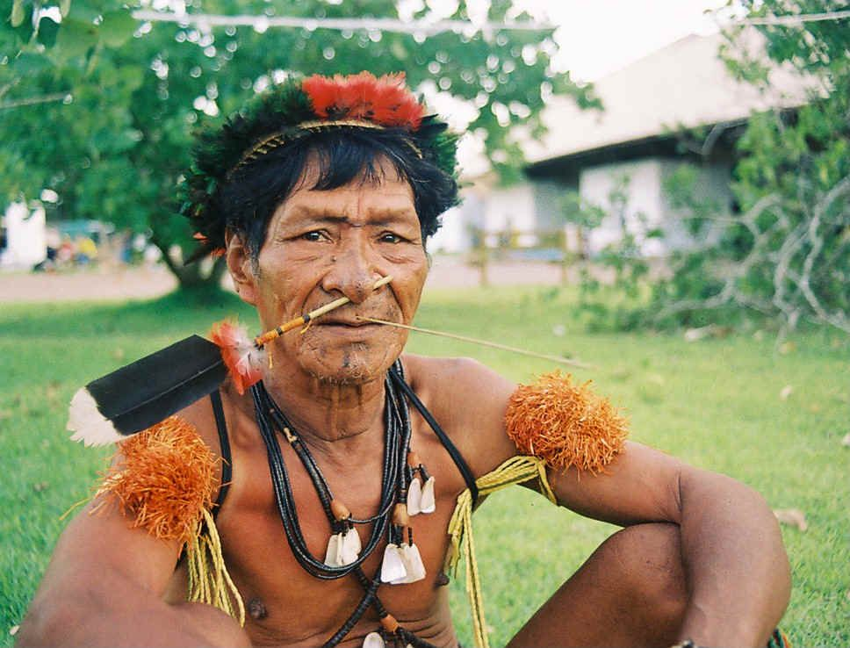

Outro povo nômade são os Ciganos, eles não se sentem pertencentes a um único lugar. Imagina-se que existam 15 milhões de ciganos espalhados pelo mundo. Alguns são sedentários, mas a maioria se mantém na vida itinerante. Todos sofrem com desconfianças e preconceitos.
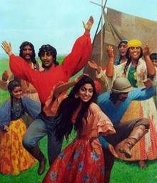

Os povos circenses também são nômades, viajam sempre para diversos lugares, ficam lá pelo período em que se apresentam ao público.

Responda em seu caderno de história.
. Qual a diferença entre os nômades e sedentários?
. Onde estão esses grupos sociais atualmente?
. O que levaram os grupos a mudarem seu modo de vida?

